31/3/2568
สถานีตำรวจภูธรสระยายโสม
ต.สระยายโสม อ.อู่ทอง จ.สุพรรณบุรี 72220 โทร. 035559217

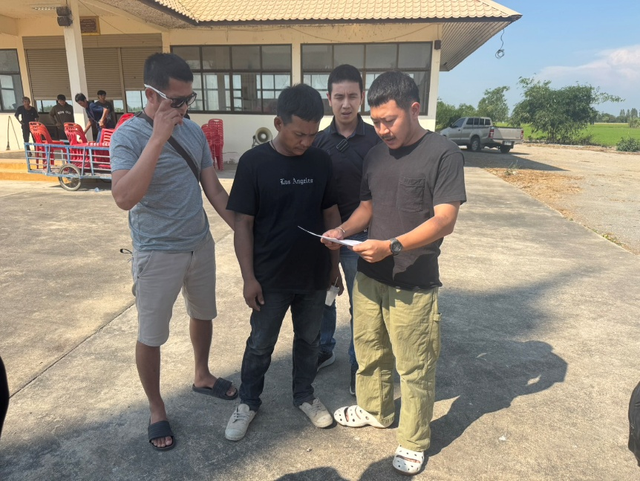
รายงานผลการปฏิบัติราชการ
ด้านสืบสวน
ประจำเดือน มีนาคม 2568
คำนำ

ตามการประเมินคุณธรรมและความโปร่งใสในการดำเนินงานของหน่วยงานภาครัฐ (Integrity and Transparency Assessment : ITA) สถานีตำรวจ ประจำปีงบประมาณ พ.ศ. 2568 ตัวชี้วัดที่ 9 การเปิดเผยข้อมูล ตัวชี้วัดย่อยที่ 9.2 การบริหารงาน ข้อ O7 กำหนดให้รายงานผลการปฏิบัติราชการประจำหน่วย โดยให้แสดงรายงานการปฏิบัติราชการประจำเดือนของสถานีตำรวจในรอบ 6 เดือนแรก ของปีงบประมาณ พ.ศ. 2568 (ตุลาคม 2567 - มีนาคม 2568) แยกเป็นรายเดือน และเผยแพร่เป็นประจำทุกเดือน บนเว็บไซต์ของสถานีตำรวจ
สถานีตำรวจภูธรสระยายโสม จึงได้สรุปผลการปฏิบัติราชการประจำเดือน มีนาคม 2568 ไว้แล้ว โดยแยกผลการปฏิบัติเป็น 5 สายงาน ประกอบด้วย งานอำนวยการ งานป้องกันปราบปราม งานจราจร งานสืบสวน และงานสอบสวน เพื่อเผยแพร่ข้อมูลการปฏิบัติงานบนเว็บไซต์ของสถานีตำรวจภูธรสระยายโสม ต่อไป

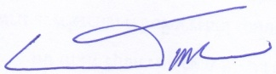
พ.ต.อ.
(ธารา ศรีพรหมคำ)
ผู้กำกับการสถานีตำรวจภูธรสระยายโสม

รายงานการปฏิบัติราชการประจำเดือนมีนาคม
ข้อมูล ณ วันที่ 31 มีนาคม 2568
ประจำปีงบประมาณ พ.ศ. 2568
สถานีตำรวจ ภูธรสระยายโสม

1. งานสืบสวน
3 มี.ค. 2568
เมื่อวันที่…3 มี.ค.2568..ได้มีการจับกุมตัวผู้ต้องหา “จำหน่ายยาเสพติดให้โทษประเภท 1 (ยาบ้า) และจำหน่ายยาเสพติดให้โทษประเภท 1 (ยาบ้า) โดยการขายอันเป็นการกระทำเพื่อการค้า” ของกลาง ๑.ธนบัตรล่อซื้อฉบับละ 100 บาท จำนวน 2 ฉบับ ซึ่งมีหมายเลขดังนี้ 1. 8A2825048 2. 3B6199015 และ ธนบัตรล่อซื้อฉบับละ 20 บาท จำนวน 2 ฉบับ 1. 1B8204970 2. 8 E 4305100 รวมเป็นเงิน 240 บาท เป็นธนบัตรส่วนตัวของเจ้าหน้าที่ตำรวจได้นำไปลงประจำวันไว้ที่ สภ.สระยายโสม ตาม ปจว.ข้อ 2 เวลา 13.35 น. ( 3 มี.ค. ๖8 ) แล้วถ่ายเอกสารเก็บไว้ นำเงินสดดังกล่าวมอบให้สายลับ (ขอปิดนาม) ไปทำการล่อซื้อยาบ้าจาก นายศุภชัย แสงหิรัญ จำนวน 8 เม็ด
2.ยาเสพติดให้โทษประเภทที่ ๑ (ยาบ้า) เม็ดสีส้ม บรรจุอยู่ในถุงพลาสติกใสแบบกดปิดดึงเปิด 8 เม็ด ซึ่ง ( สายลับขอปิดนาม ) นำมามอบให้และแจ้งว่าได้ทำการซื้อยาบ้ามาจาก นายศุภชัย แสงหิรัญ
3.ภาพถ่ายเอกสารธนบัตรล่อซื้อ ซึ่งได้ลงลายมือชื่อของผู้ต้องหาไว้เป็นหลักฐาน จำนวน ๑ แผ่น ผู้ต้องหา จำนวน 1 คน
นายศุภชัย แสงหิรัญ อายุ 26 ปี ที่อยู่ 999 หมู่ 0 ต.เกาะสำโรง อ.เมืองกาญจนบุรี จ.กาญจนบุรี
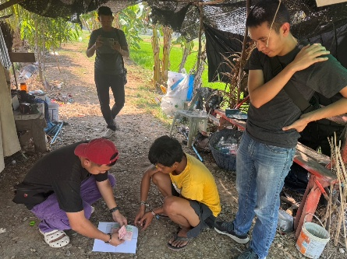

4 มี.ค. 2568
เมื่อวันที่…4 มี.ค.2568..ได้มีการจับกุมตัวผู้ต้องหา “มียาเสพติดให้โทษประเภทที่ ๑ (ยาบ้า) ไว้ในความครอบครองโดยผิดกฎหมาย” ของกลาง ยาบ้า 3 เม็ด ผู้ต้องหา จำนวน 1 คน
นายอดุลย์ เพชรสะแก อายุ 48 ปี ที่อยู่ 302 หมู่ 11 ต.ดอนคา อ.อู่ทอง จ.สุพรรณบุรี
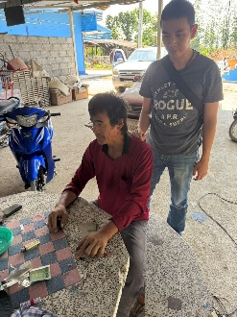

7 มี.ค. 2568
เมื่อวันที่…7 มี.ค.2568..ได้มีการจับกุมตัวผู้ต้องหา “มียาเสพติดให้โทษประเภทที่ ๑ (ยาบ้า) ไว้ในความครอบครองโดยผิดกฎหมาย” ของกลาง ยาบ้า 3 เม็ด ผู้ต้องหา จำนวน 1 คน
นายคมสัน หงษ์โต อายุ 35 ปี ที่อยู่ 123 หมู่ 7 ต.สระพังลาน อ.อู่ทอง จ.สุพรรณบุรี

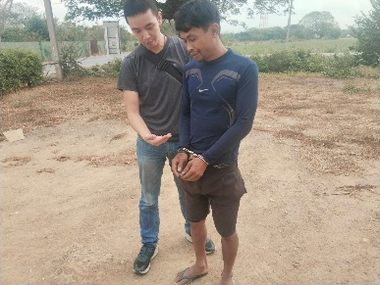

13 มี.ค. 2568
เมื่อวันที่…13 มี.ค.2568..ได้มีการจับกุมตัวผู้ต้องหา “มียาเสพติดให้โทษประเภทที่ ๑ (เฮโรอีน) ไว้ในความครอบครองเพื่อจำหน่ายโดยผิดกฎหมาย”
ของกลาง 1. ยาเสพติดให้โทษประเภทที่ ๑ (เฮโรอีน) บรรจุอยู่ในถุงพลาสติกใสแบบกดปิด-ดึงเปิด จำนวน 3 ถุง ถุงที่ 1 น้ำหนัก 0.10 กรัม , ถุงที่ 2 น้ำหนัก 0.10 กรัม , ถุงที่ 3 น้ำหนัก 17.76 รวมเฮโรอีน จำนวน 3 ถุง น้ำหนัก รวม 17.96 กรัม
2. ถุงพลาสติกใสแบบกดปิด-ดึงเปิด จำนวน 10 ถุง (ไว้สำหรับแบ่งใสยาเสพติด)
3. ตาชั่งดิจิตอล จำนวน 1 อัน
ผู้ต้องหา จำนวน 1 คน
นายชัยเชษฐ์ วงศ์อินทร์ อายุ 27 ปี ที่อยู่ 295 หมู่ 3 ต.สระยายโสม อ.อู่ทอง จ.สุพรรณบุรี

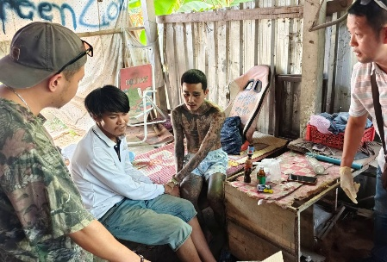

13 มี.ค. 2568
เมื่อวันที่…13 มี.ค.2568..ได้มีการจับกุมตัวผู้ต้องหา “มียาเสพติดให้โทษประเภทที่ ๑ (เฮโรอีน) ไว้ในความครอบครองเพื่อเสพโดยผิดกฎหมาย” ของกลาง ยาเสพติดให้โทษประเภทที่ ๑ (เฮโรอีน) บรรจุอยู่ในถุงพลาสติกใสแบบกดปิด-ดึงเปิด จำนวน 1 ถุง น้ำหนัก 0.20 กรัม ผู้ต้องหา จำนวน 1 คน
นายสาธิต ทองจันทร์ อายุ 25 ปี ที่อยู่ 23 หมู่ 7 ต.สระยายโสม อ.อู่ทอง จ.สุพรรณบุรี

18 มี.ค. 2568
เมื่อวันที่…18 มี.ค.2568..ได้มีการจับกุมตัวผู้ต้องหา “ร่วมกันลักลอบเล่นการพนัน (สล็อตออนไลน์) โดยผิดกฎหมาย” ของกลาง/เอกสารประกอบ เอกสารภาพถ่ายขณะเล่นการพนันสล็อตออนไลน์ จำนวน ๒ แผ่น ผู้ต้องหา จำนวน 1 คน
น.ส.ไข่มุข เหน่งเพชร อายุ 47 ปี ที่อยู่ 215 หมู่ 7 ต.สระยายโสม อ.อู่ทอง จ.สุพรรณบุรี

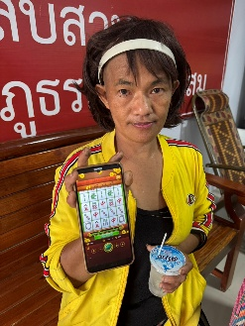

20 มี.ค. 2568
เมื่อวันที่…20 มี.ค.2568..ได้มีการจับกุมตัวผู้ต้องหา “เสพยาเสพติดให้โทษประเภทที่ ๑ (เมทแอมเฟตามีน) โดยผิดกฎหมาย” ของกลาง/เอกสารประกอบ ใบรับรองผลการตรวจปัสสาวะพบเมทแอมเฟตามีน (ยาบ้า) ของโรงพยาบาลอู่ทอง จำนวน ๑ ชุด ผู้ต้องหา จำนวน 1 คน
นายเรวัตร ยอดเพชร อายุ 46 ปี ที่อยู่ 23/1 หมู่ 6 ต.ดอนมะเกลือ อ.อู่ทอง จ.สุพรรณบุรี
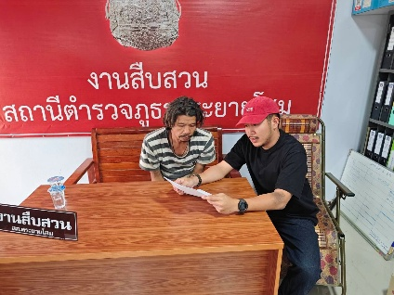

24 มี.ค. 2568
เมื่อวันที่…24 มี.ค.2568..ได้มีการจับกุมตัวผู้ต้องหา “มียาเสพติดให้โทษประเภทที่ ๑ (ยาบ้า) ไว้ในความครอบครองโดยผิดกฎหมาย” ของกลาง ยาบ้า 10 เม็ด ผู้ต้องหา จำนวน 1 คน
น.ส.จันทิมา โพธิ์ศรีทอง อายุ 35 ปี ที่อยู่ 8 หมู่ 8 ต.จรเข้สามพัน อ.อู่ทอง จ.สุพรรณบุรี

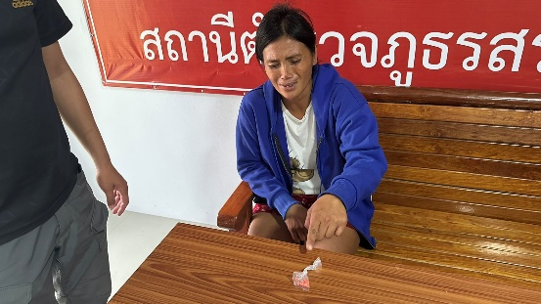

24 มี.ค. 2568
เมื่อวันที่…24 มี.ค.2568..ได้มีการจับกุมตัวผู้ต้องหา “มีอาวุธปืนไว้ในความครอบครองโดยไม่ได้รับอนุญาต” ของกลาง อาวุธปืนไทยประดิษฐ์ (ปืนปากกา) จำนวน 1 กระบอก ผู้ต้องหา จำนวน 1 คน
นายวันชนะ วรรณถิรหงส์ อายุ 34 ปี ที่อยู่ 401 หมู่ 3 ต.สระยายโสม อ.อู่ทอง จ.สุพรรณบุรี

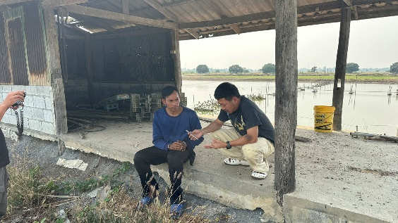

27 มี.ค. 2568
เมื่อวันที่…27 มี.ค.2568..ได้มีการจับกุมตัวผู้ต้องหา “มีเครื่องกระสุนปืนไว้ในความครอบครองโดยไม่ได้รับอนุญาต” ของกลาง เครื่องกระสุนปืน ขนาด 9 มม. จำนวน 1 นัด ผู้ต้องหา จำนวน 1 คน
นายธงชาติ หันธำรง อายุ 35 ปี ที่อยู่ 319 หมู่ 8 ตำบลบ้านดอน อ.อู่ทอง จ.สุพรรณบุรี
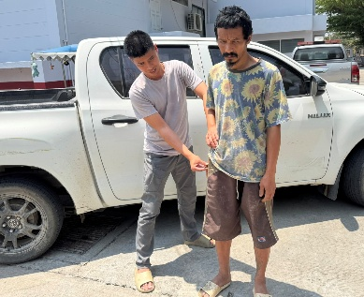

มี.ค. 2568
ช่วงวันที่ 1 มี.ค. 2568 ถึง 31 มี.ค. 2568 ได้มีการจับกุมตัวผู้ต้องหาตามหมายจับ 5 รายผู้ต้องหา 5 คน
1. นายสุรเชษฐ์ พูลกิ่ง หมายจับ ที่ จ.79/2568 ข้อหา บุกรุกเคหสถานฯ จับกุม 16 มี.ค.2568
2. นายวานิช ศรีโปฎก หมายจับ ที่ 347/2567 ข้อหา ครอบครองเพื่อเสพฯ จับกุม 21 มี.ค.2568
3. นายสุภัทร สระทองจุติ หมายจับ ที่ 702/2567 ข้อหา ครอบครองเพื่อเสพฯ จับกุม 25 มี.ค.2568
4. นายสมุทร ผิวเหลือง หมายจับ ที่ จ.69/2567 ข้อหา ทำร้ายผู้อื่นฯ จับกุม 27 มี.ค.2568
5. นายอภิชาติ หมวดคูณ หมายจับ ที่ 1490/2567 ข้อหา เสพยาเสพติด(เมทฯ)ฯ จับกุม 31 มี.ค.2568

